Nota informativa n. 5
Sinalunga, 13 settembre 2023

Ai Genitori
OGGETTO: Delega alunni a.s. 2023-2024

I genitori/tutori legali che avessero necessità di delegare per il ritiro dei propri figli sono tenuti a compilare il modulo presente online nell'area tutore del registro Nuvola alla voce "Modulistica" e allegare i documenti di identità delle persone delegate (vedi immagine allegata).
Si precisa che le domande incomplete non verranno prese in considerazione.
L'Ufficio Alunni è disponibile al supporto per eventuali problematiche inviando una mail all'indirizzo siic805008@istruzione.it .

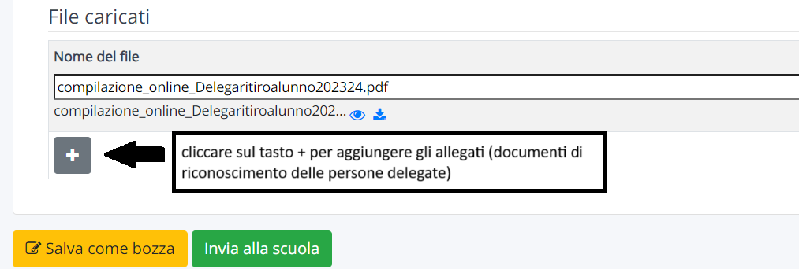

Il Dirigente Scolastico
Ugo Basciu
Firma autografa sostituita a mezzo stampa ai
sensi dell’art. 3 comma 2 del d.lgs. n.39/1993

